教材９－（１） 解答 重さのたんい
重さのたんいには， ｇ（グラム） ｋｇ（キログラム） ｔ（トン） があります。
ｔ（トン）の書き方
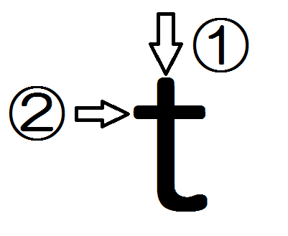
１ｇは，１円玉１この重さと同じ。
１ｋｇ＝１０００ｇ １ｔ＝１０００ｋｇ

１ はかりがさしている重さは，何ｇですか。
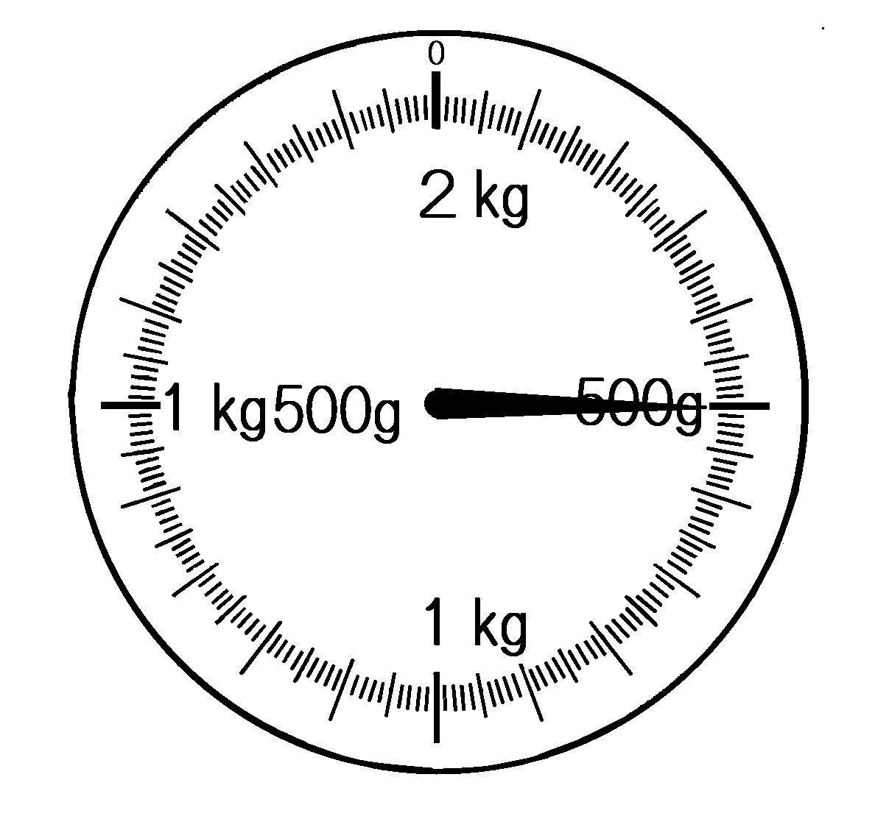
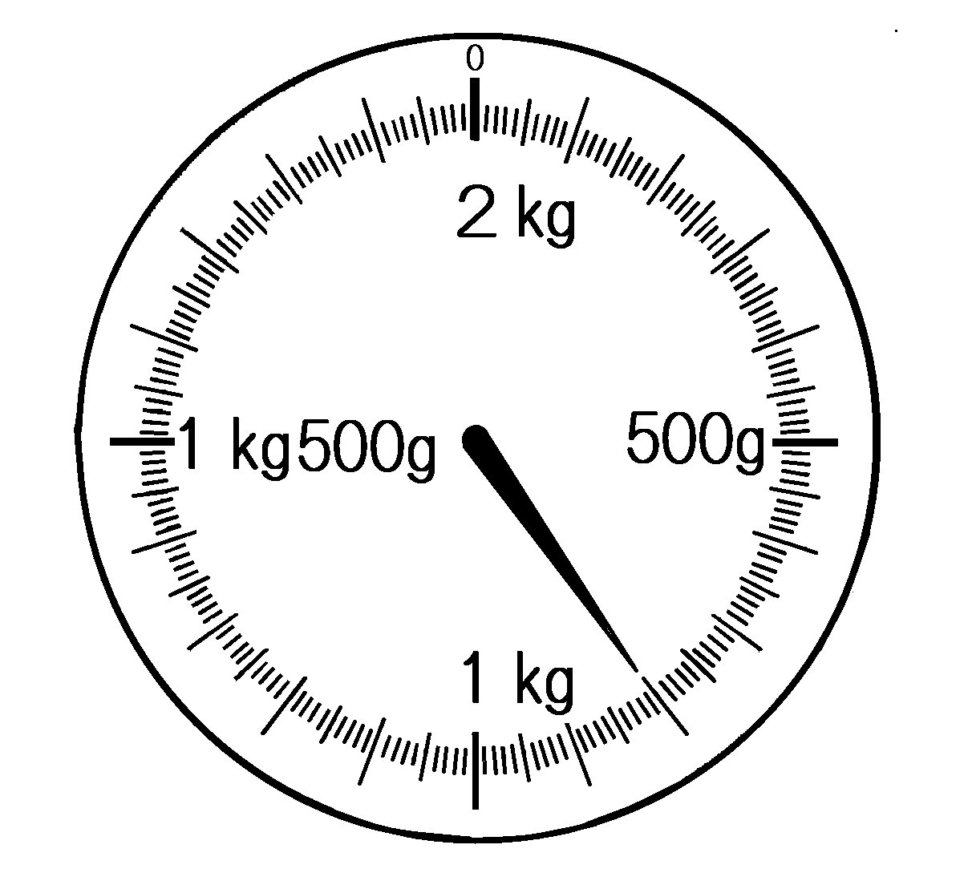
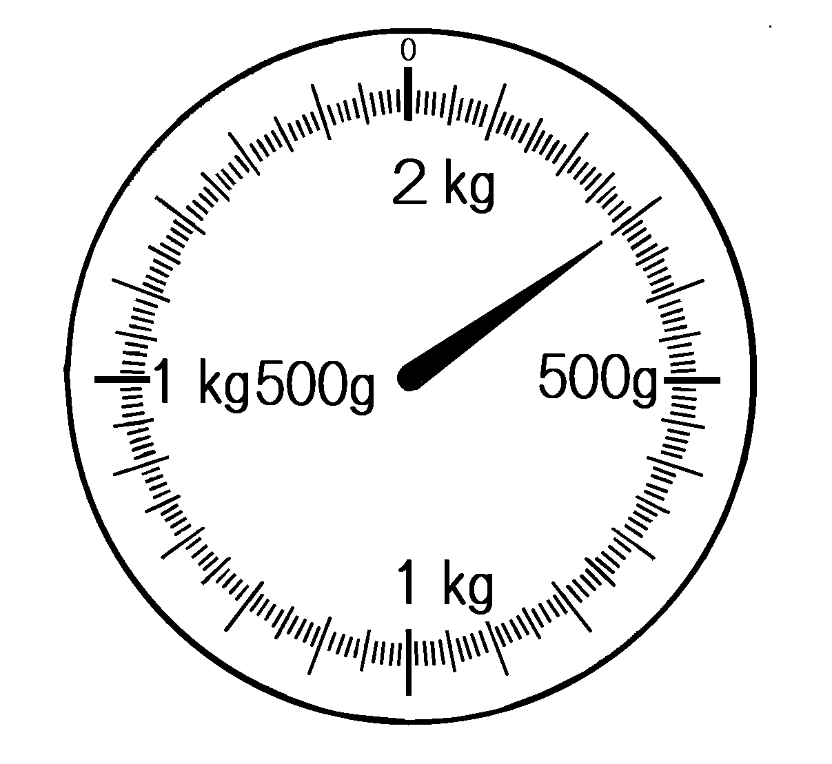
① ② ③

５００
３００
８００
ｇ ｇ ｇ
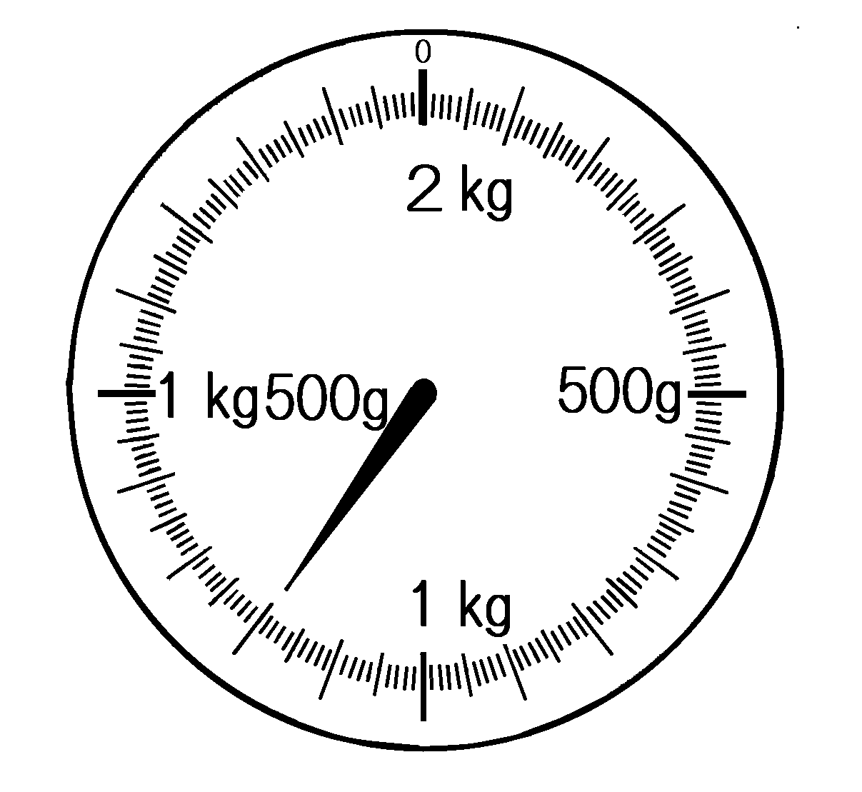
２ はかりがさしている重さは，何ｋｇ何ｇですか。また，何ｇですか。
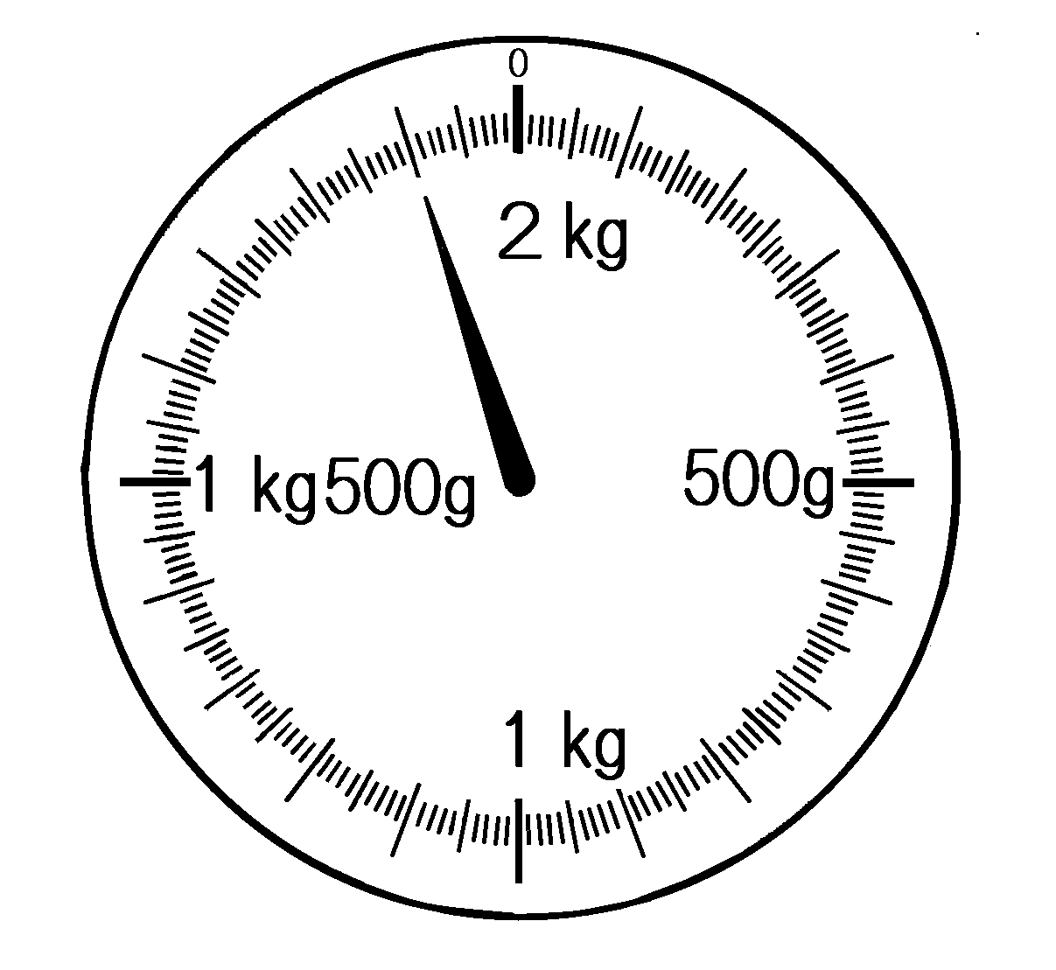
① ②

１
２００
９００
ｋｇ ｇ ｋｇ ｇ
１
１２００
１９００
ｇ ｇ
教材９－（２） 解答 重さのたんい
１ 次の重さを，（）のたんいで表しましょう。
２３００
① ２ｋｇ３００ｇ （ｇ） ・・・・・・・・・ ｇ
３０５０
② ３ｋｇ５０ｇ （ｇ）・・・・・・・・・・・ ｇ
１
６００
③ １６００ｇ （ｋｇ，ｇ）・・・・・・・・・ ｋｇ ｇ
２
５０
④ ２０５０ｇ （ｋｇ，ｇ）・・・・・・・・・ ｋｇ ｇ
１２０００
⑤ １２ｔ （ｋｇ）・・・・・・・・・・ ｋｇ
２ 次の問いに答えましょう。
① 重さ５００ｇの箱に，８００ｇの荷物を入れて送ります。
全体の重さは何ｇになりますか。また、何ｋｇ何ｇになりますか。
５００＋８００＝１３００
式
１３００
答え ｇ
１
３００
ｋｇ ｇ

② なおみさんの体重は２４ｋｇです。ねこをだいてはかったら，２７ｋｇになりました。ねこの体重は何ｋｇですか。
２７－２４＝３
３ ｋｇ
式 答え

